规范化RESTful接口函数的调用，按RESTful风格实现接口，具体实现可分为URI风格规范化、响应码具体化、请求响应体去冗余：

**一、URI风格规范化**

1. **万物可抽象为资源。**

如users表示用户资源，users/{id}/password表示用户密码资源。资源视情况使用复数或者单数，若资源是集合，使用复数。用户可以有多个，使用users表示用户资源，但是一个用户仅有一个密码，所以password资源使用单数。

1. **使用标准方法操作资源。**

GET 读取，查询

POST 新增，创建

PUT 更新，若资源不存在，则新增资源

PATCH 补充更新，可用于修改资源的部分属性，请求中只需要包含需要修改的属性字段。多数标准开发框架对PATCH的支持不完善，所以在能够使用PUT请求定义操作接口的情况下，不建议业务使用PATCH操作

DELETE 删除

1. **URI由协议、域名、请求地址三部分组成，命名格式：[https://{domainname}/{category}/{service}](https://%7bdomainname%7d/%7bcategory%7d/%7bservice%7d)**

说明：

协议（http[s]）：http或https

域名（domainname）：服务端的地址，包括端口

category：分类，可以多级。如“产品”+“版本”+“功能特性”，例如：/opengauss_tools/api/v2.2；

service：API服务。通常以资源类型的复数形式进行命名，可包括资源ID及子资源服务，如users、users/{userid}、users/{userid}/contacts

1. **版本号规则**

由引入该接口的产品版本号决定，并在不改动接口的情况下，产品版本号不影响接口版本号。如本次规范接口后，这一批接口的版本号归到新版本v1.0。且v1.1版本若不对接口进行改动，接口版本依然保持v1.0。

1. **用目录结构风格的URI设计来表示资源**

定义目录结构式的URI具有层次结构，其根为单个路径，从根开始分支的是公开服务的主要方面的子路径。URI是具有在节点上连接在一起的下级和上级分支的树。

1. **对查询请求添加过滤或者分页选项**

如GET /opengauss_tools/api/v2.2/projects?page=页数&per-page=每页的个数

1. **在URI中使用英文小写字母，数字和中划线（不是下划线）的组合。不要用驼峰式命名。**
2. **URI和参数经过URI编码之后的总长度不超过2048，否则服务端返回414 Request-URI Too Long。**
3. **对于涉及传输敏感数据的查询请求，必须使用POST**

说明：通过POST提交带有敏感数据，可以有效阻止跨站请求伪造攻击，并且可以避免带有敏感数据的URL被记录于服务端日志、代理日志、浏览器历史而造成的信息泄露。

1. **建议GET、PUT、DELETE操作保持幂等性**

即无论请求多少次，服务器操作的结果是一致的。

|  |  |  |  |
| --- | --- | --- | --- |
| HTTP方法 | 对应操作 | 安全性（是否只读） | 幂等性 |
| POST | Create | 否 | 否 |
| GET | Retrive | 是 | 是 |
| PUT | Update/Create | 否 | 是 |
| DELETE | Delete | 否 | 是 |
| PATCH | 部分修改 | 否 | 是 |
| HEAD | 获取查询HTTP头部 | 是 | 是 |

对于不能满足幂等性的操作，建议使用POST实现。

1. **若业务支持获取多个资源或批量删除操作，GET和DELET方法操作的资源后可传入多个id，id间用逗号“,”分隔。如，/users/admin,customer1,customer2。**
2. **若Non-CRUD操作能够保持幂等性，采用“PUT /资源状态”描述Non-CRUD操作。**

比如一个任务具有挂起、停止、运行状态，则可设计URI为：

格式：PUT /资源状态

例：PUT /tasks/task1/state

Request Body: {"state": "suspending|stopping|running"}

1. **若Non-CRUD操作不能保持幂等性，采用“POST /资源/action？action-id=xxx”描述Non-CRUD操作。**

格式：POST /资源/action？action-id=xxx

例：POST /database/ossdbsvr-1-0/action?action-id=start

语意：启动id为ossdbsvr-1-0的数据库

1. **采用“GET /资源?sort=排序属性”格式描述排序操作。**

格式：GET /资源?sort=排序属性

例：GET /users?sort=last_name|-age

语意：返回按姓升序，年龄的降序排序排序的用户列表。

**二、请求响应体去冗余**

1. **GET请求不需要请求体，查询条件以query param形式体现。**
2. **Json参数中的“name : value”对，name建议采用小驼峰格式。**
3. **PUT操作在资源不存在的情况下需要创建资源，此时需要在响应体中返回资源的信息。**
4. **响应体应剔除空字段——此条需谨慎考虑。**

**三、响应码具体化**

1. **返回状态码无法明确标识错误原因的时候，服务器端要在响应HTTP BODY中携带详细的错误码和错误信息。**
2. **2xx | 3xx 状态码**

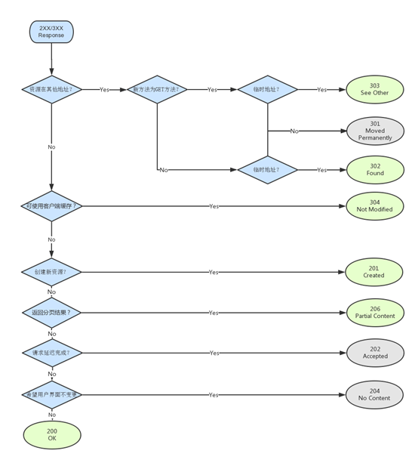

    创建新资源，如PUT和POST，使用201 Created。

    分页查询，使用206 Partial Content，仅限设置头部range字段来实现分页的情况。

    任务需等待，异步执行，返回202 Accepted。如tuning kit的启动任务接口。

1. **4xx 状态码**

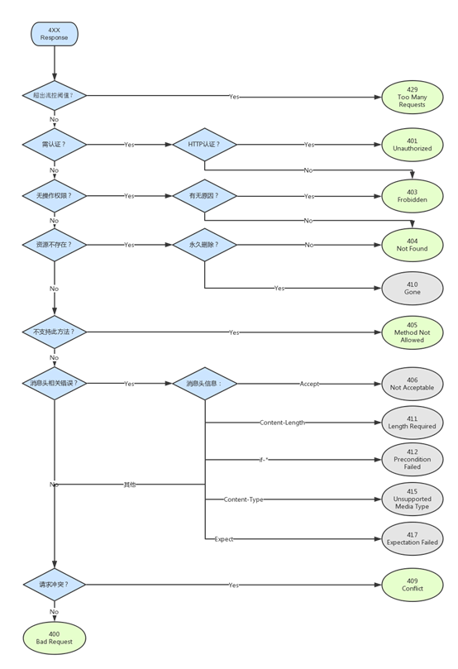

    请求语法错误、参数错误、以及其他无法细化的错误采用400 Bad Request。

    Token认证失败使用401。

    普通用户无权操作使用403 Forbidden。

    资源不存在使用404 not found。

    HTTP方法不支持使用405 Method Not Allowed。

    请求超过流控阈值，使用429 Too Many Requests。

1. **5xx 状态码**